|  |  |
| --- | --- |
| МИНИСТЕРСТВО СЕЛЬСКОГО ХОЗЯЙСТВА РОССИЙСКОЙ ФЕДЕРАЦИИ  ФГБУ «Россельхозцентр»  Филиал ФГБУ «Россельхозцентр» по Омской области | |
| **СИГНАЛИЗАЦИОННОЕ СООБЩЕНИЕ РОССЕЛЬХОЗЦЕНТРА**  **№ 23 от 29 мая 2025 г.** | D:\ЛОГОТИП\логотип значок-01.png |

**Адрес:** 644083, г. Омск, ул. Коммунальная 4/1, **e-mail** [55@rscagro.ru](mailto:55@rscagro.ru)

**Исх № 568 от 29.05.2025г.**

Колорадский жук (выход с мест зимовки)

Специалисты отдела по защите растений филиала ФГБУ «Россельхозцентр» по Омской области сообщают, что в личных подсобных хозяйствах отмечен выход с мест зимовки имаго колорадского жука.

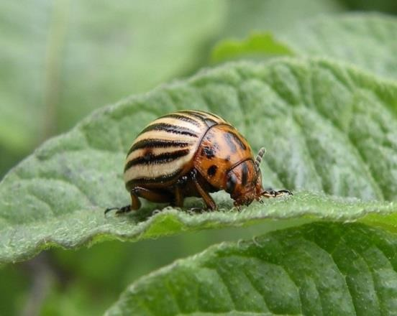

Весной, при прогревании почвы до 14-150С жуки выходят на поверхность и приступают к дополнительному питанию. При отсутствии всходов картофеля могут собираться на кучах картофеля и питаться его проростками или клубнями. В поисках пищи перелетают на значительные расстояния. Часто

собираются в больших количествах на самосевах картофеля и на приусадебных участках. Питание может проходить на дикорастущих растениях: паслене, белене, дурмане и прочих пасленовых.

Массовый выход перезимовавших насекомых совпадает с началом кладки [яиц](https://www.pesticidy.ru/dictionary/Ovum) первыми появившимися на поверхности почвы жуками.

Период спаривания начинается на 3–5 день после выхода жуков из почвы. Оптимальная температура для откладки яиц вредителем +20…+25ºС. Через 6-18 дней после яйцекладки появляется червеобразной формы личинки. При температуре воздуха ниже +120C эмбрион не развивается.

Прогнозируется, что максимальный вред будет отмечаться на посадках с необработанным инсектицидным протравителем семенным материалом.

Рекомендуем сельскохозяйственным товаропроизводителям при появлении всходов вести систематические наблюдения за посадками картофеля и при заселении жуками 5% кустов провести инсектицидные обработки согласно «Списку пестицидов и агрохимикатов, разрешенных к применению на территории РФ».

При выполнении обработок строго соблюдать регламент применения, правила личной гигиены и технику безопасности.

По вопросам проведения обследования и консультаций обращаться в отдел по защите растений филиала ФГБУ «Россельхозцентр» по Омской области по тел. 8(3812) 90-35-85 или районные отделы филиала.

Руководитель филиала В.В. Мороз